***Südosteuropa-Gesellschaft***

***Zweigstelle Regensburg***

in Kooperation mit der Graduiertenschule für Ost- und Südosteuropastudien  
und dem Institut für Ost- und Südosteuropaforschung (IOS)

VORTRAG

**Veljko Milonjić**

(Generalkonsul von Montenegro in München)

**Montenegro:  
From the Independence Referendum to  
EU Accession?**

**26.10.2016**

18 Uhr

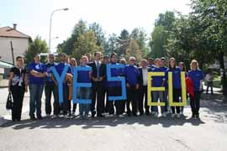

IOS, Landshuter Str. 4, Raum 017 (Erdgeschoss)

